菜鸟入门 高清视频编码封装格式知多少

本文导航
第1页：娱乐看电视 高清知识不能少
第2页：高清视频编码方式何其多
第3页：视频封装格式全都告诉你
返回分页阅读文章
娱乐看电视 高清知识不能少
人们从古至今，生活方式产生了许多的变革。从早期的原始人类日日与豺狼作战，担心受怕的过生活，到现在人们不但不用在担心自己的生命朝不保夕，还在满足自己物质的生活同时，不断追求精神上的满足愉悦。人们的娱乐活动也从古至今发生了翻天覆地的变化，就在我们与上一辈的人交流时，也了解到自己的父母一代，从原先的晚上去散步聊天下棋偶尔看看露天电影，到后来家家守着电视机，看影响了一代人的许多电视剧，还有那时感动了许多人的歌曲……
说到这里可以有人感觉话题扯得比较远了，其实不然，我们的时代发生的变化，现在好像超越了我们的个人预料的程度。但是据网上我们看到的一项关于“现代年轻家庭主要娱乐活动”的调查，我们可以发现，我们目前的娱乐活动再也离不开电子产品家电产品的包围。
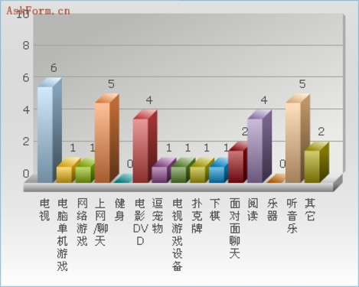
家庭主要娱乐活动调查
通过调查我们可以发现，目前我们家庭的娱乐活动集中在电子科技集成电路等产品给我们带来的影音产品，网络产品的满足，而电视作为一个老牌的主力，现在依然是人们空闲时候主要的娱乐活动。
说到这里，我们可以看到电视在我们生活中的重要地位，也可以感觉到如今电视产品的不断升级，给人们带来的科技冲击感，就在几年前我们还梦想着能看到更薄的电视的时候，现在的电视几乎超薄与大尺寸成为了主流。
但是我们电视的升级还要有辅助产品的帮忙，DVD走进家庭后，好处自然是不言而喻的，我们可以不必束缚于电视节目的播出与广告的干扰，而是选择我们喜欢的影音内容，并且想看几遍看几遍…… 而电视尺寸的发展使得传统的DVD产品的缺点也暴露无疑，就是画面质量明显再难以满足我们越来越挑剔的眼睛。因此我们有了新的选择，那就是高清播放机，作为价格低廉并且有着与网络时代较亲密关系的高清播放机也被我们给予厚望。因此也成了不少家庭选择的对象。
问题也随之而来，并不是每个人都会了解他，随着社会分工的加细，我们的知识越来越限于自己的领域，即使是一个博士也不见得懂得怎么使用他，因此要想更好的挑选一部自己喜欢并且可以满足自己要求的播放机，在挑选播放机时候不被别人所蒙蔽，要了解播放机就是我们聪明人的选择了。
上周我们用了几篇文章介绍了播放机的芯片以及接口方面的简单知识，想了解感兴趣的朋友请关注中关村在线高清频道去补补课。但是我们光了解了这些还不够，有些朋友知道我们需要在网络上下载自己喜欢的影片观看，但是面对着纷繁复杂的各种不同格式的后缀名，看到眼花缭乱，下载时候心里也忐忑不安，不知道自己的机器是否能够正常播放出来，或者自己也弄不明白这是什么，只能全交给高清播放机自己去处理…… 如果我们下载的视频不兼容播放不出来，不但浪费了时间，而且还破坏了自己的心情，更重要的是在老婆面前丢了自己的男人应该是百事通面子……
高清视频编码方式何其多
今天我们就为大家普及一下关于购买高清播放机之前需要了解的关于视频文件的知识，了解了视频文件的解码格式以及封装格式，相信大家就会对高清有进一步的了解，也有可能爱上他，知道自己也需要一个。为自己去买一个抱回家。下篇文章也会介绍一下关于音频方面的相关知识，请大家继续关注。
当我们去观察一个视频的文件时候，我们会发现在后缀名上即：“.***”，发现各不相同，许多人就迷迷糊糊了，为了让大家有一个清晰的思路，话不多少，笔者尽力借助各种资料以让每个人都明白的方式来阐述给大家。


普及了O(∩_∩)O~
编码方式：
在高清视频编码格式方面，我们可以经常会见到以下这几个命名：MPEG-2 TS、Divx、Xvid、H.264、WMV-HD和VC-1。目前发展过程中，MPEG-2、H.264、VC-1是其中最为关注的。由于在高清视频格式后来发展过程中，由于两家公司，东芝与sony的竞争中，就是HD-DVD与蓝光的较量中，虽然最后HD-DVD退出了竞争，以蓝光的胜利结束，但是他们都选择支持这三种编码格式，也说明了他们的有很大的竞争优势。也是后来被关注最多的格式。
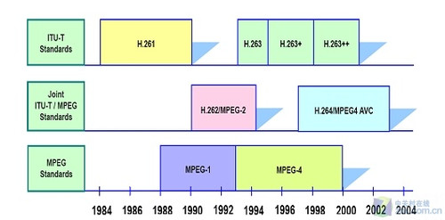
各种格式的发展历程
■ MPEG编码
首先我们先介绍一下MPEG。MPEG是英文Moving Picture Experts Group的简称，翻译过来也就是运动图像专家组。该专家组建于1988年，可以说很早，他们专门负责建立视频和音频标准，而成员都是为视频、音频及系统领域的技术专家。简单讲就是个行业里的组织，专门对数字内容做出业界规范的组织。

MPEG
大家现时泛指的MPEG-X版本，就是由ISO(International Organization for Standardization)所制定而发布的视频、音频、数据的压缩标准。ISO是国际标准制定组织，我们喝的牛奶或者用的什么产品上经常看的的ISO9000之类的就是一个意思。
MPEG发展的很早，目前也分类很多，了解了他对大家帮助很大。
● MPEG1：MPEG1是最早出现的，这时候我们就广泛认识到这个组织和他们的标准了。还记得VCD吗？VCD 就是其中最主要的代表。VCD这个具体的格式是从日本而来的，并遵守MPEG1规格。
● MPEG2：其代表是DVD。一般为480P（640*480）。DVD当时都符合这个标准。
● MPEG4：Xvid 和H.264（下文重点提到）同属于MPEG4格式，是高于MPEG1、2的新一代数字媒体格式 。
● MPEG-2是由MPEG和ITU-T双方合作开发的。因此MPEG-2在ITU-T的命名规范中被称之为H.262。有时候我们还会看到“MPEG2-HD”或“MPEG2-TS”字样，其实这都是在说MPEG-2（为我们普通消费者增加了多少麻烦啊！！）。
之所以叫做MPEG2-HD是为了区别DVD常采用的MPEG2而做的区分。因为480P格式的DVD也是MPEG-2编码的。而叫MPEG2-TS是因为1080P的高清MPEG2一般文件格式后缀是.TS，这个也有别于DVD里封装的.VOB。
MPEG-2TS格式的高清视频文件在网上很常见，一般采用mpg、tp和ts为后缀。采用MPEG-2TS格式压缩后的高清视频文件通常都相当大，以一部90min的电影为例。文件大小通常都在8GB以上，有的甚至超过15GB。MPEG-2最大的缺点就是文件体积过大。
随着技术的改进，它在高清视频方面也得到了应用。虽然他的文件容量很大，但是能够这么顺风顺水的发展也有自己的优点，那就是相对于其他编码方式，它对于系统资源的消耗是最小的，解码能力不强的芯片也可以流畅播放。也就是你买的播放机如果性能不怎么强的话，一样可以比较流畅的播放。
而 H.264和VC-1是利用高效率的压缩算法，把影片容量压缩的更小，以便于传输或存储。相对的，播放这两种格式的影片，就需要硬件有更强大的处理能力来进行解码。不过，技术进步实在太快了，时间要不了多久，随着硬件解码芯片的发展，H.264和VC-1必然成为像当年的DVD那样，任何主流的配置都能流畅播放，那时候MPEG-2也就没有任何优势而言了。所以，目前最流行的也是我们看高清最好的只有H.264与VC-1这两种编码方式了。
■ H.264编码
H.264标准是由国际电信联盟电信标准化部门（ITU-T）和国际标准化组织/国际电工委员会（ISO/IEC）共同研究发布，因此H.264有两个名称，一个是沿用ITU-T组织的H.26x名称，叫“H.264”，另一个则是“MPEG-4AVC（MPEG4第10部分）”，其中“AVC”（高级视频编码）。所以看到这两个名字的时候，我们也要明白他们是一个东西，只不过有不同的名字（我们强力要求以后就叫一个）。
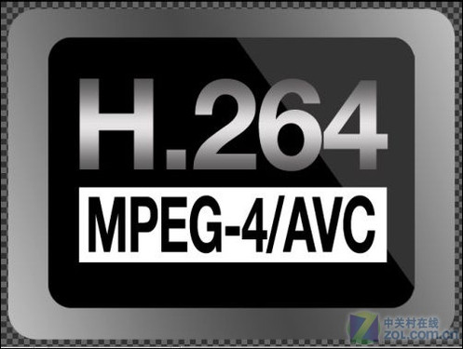
H.264
H.264也许是最有前途的一个了，H264最具价值的部分是更高的数据压缩比，在同等图像质量下，H264的数据压缩率比当前DVD系统中使用的MPEG-2高2-3倍，比MPEG-4高1.5-2倍，H.264格式的最大特点是在保证画面质量的情况下，它可以把文件大小控制在MPEG-2格式的二分之一甚至三分之一。
正因为如此，经过H.264压缩的视频数据，在网络传输过程中所需要的带宽更少，也更加经济，H.264只需要1-2Mbit/s的传输速率。但是需要注意的是，H.264获得优越性能的代价是计算复杂度增加，因此H.264的硬件要求是最高的。经过H264压缩的视频文件一般是采用avi作为后缀名，与微软的avi格式很容易混淆，不容易辨认，只能通过解码器来自己识别。由于其压缩效率是目前主流解码方式中最高的。所以其更高的压缩比、更好的IP和无线网络信道的适应性，在数字视频通信和存储领域得到越来越广泛的应用。
■ VC-1编码
VC-1即Video Codec One（视频解码方案一）。它起源于微软公司的Windows Media Video 9 。 VC-1是继MPEG-2 TS和H.264之后，最后被认可的高清编码标准格式。VC-1虽然是最后被认可的高清编码格式，不过因为有微软的后台，所以这种编码格式不能小窥。相对于MPEG2，VC-1的压缩比更高，但相对于H.264而言，编码解码的计算则要稍小一些。
总的来说，从压缩比上来看，H.264的压缩比率更高一些，也就是同样的视频，通过H.264编码算法压出来的视频容量要比VC-1的更小，但是VC-1 格式的视频在解码计算方面则更小一些，一般通过高性能的CPU就可以很流畅的观看高清视频。目前来看，VC-1可能是一个比较好的平衡，辅以微软的支持，应该是一只不可忽视的力量。一般来说，VC-1多为 “.wmv”后缀，但这都不是绝对的，具体的编码格式还是要通过软件来查询。
■ WMV编码
WMV是由微软公司创立的一种视 频压缩格式。由于Windows操作系统大力支持WMV系列版本。因此WMV-HD格式在PC系统中应用较广。
WMV（Windows Media Video）是微软公司的视频编解码器家族，包括WMV 7、WMV 8、WMV 9、WPV 10。这一族的编解码器可以应用在从拨号上网的窄带视频到高清晰度电视(HDTV)的宽带视频。使用Windows Media Video用户还可以将视频文件刻录到CD、DVD或者其它一些设备上。它也适用于用作媒体服务器。WMV 可以被看作是MPEG-4的一个增强版本。最新的由SMPTE（电视电影工程师协会）承认的WMV-9，也就是我们说的上面的VC-1。
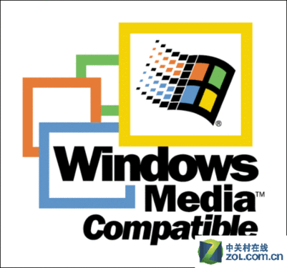
微软支持
■ Divx、Xvid
我们还可以经常看的到Divx、Xvid，这两个也很容易弄混。
其实两者确实有很大渊源。DivX是一种将影片的音频由MP3来压缩、视频由MPEG-4技术来压缩的数字多媒体压缩格式。DivX就是从微软公司MPEG-4 v3编码技术中派生出的最为知名以及被广大DVDRipper广泛采用的视频编码技术。用它编码的视频文件不仅最大程度上还原了DVD原本的画面质量，而且可以允许你选择几乎所有格式的音频.它的视频部分采用的是微软的MPEG－4技术进行压缩，而音频部分则是采用MP3或WMA进行压缩，然后把视频和音频部分进行完美组合成让我们耳目一新的AVI文件，就是DivX影片了。DivX最早是由国外的一名电脑游戏玩家和一名黑客制作，他们破解了微软的MPEG-4视频压缩算法而后重新改写并重新命名为DivX。
XviD是目前世界上最常用的视频编码解码器(codec)，而且是第一个真正开放源代码的，通过GPL协议发布。在很多次的codec比较中，XviD的表现令人惊奇的好，总体来说是目前最优秀、最全能的codec。可以说XviD是与Divx一脉相承而又有所加强的。
视频封装格式全都告诉你
封装格式：
说到封装格式，我们先要了解一下什么是所谓的封装格式。封装格式就是将已经编码压缩好的视频轨和音频轨按照一定的格式放到一个文件中。也就是说仅仅是一个外壳，或者大家把它当成一个放视频轨和音频轨的文件夹也可以。笔者查到这些后可以给大家打个比方：封装格式就像是个包装盒，而编码压缩好的视频音频文件就像是盒子里面的东西，你要是拿去送礼，不可能一下子把东西零零碎碎拿着送给别人，而封装格式也是如此，它只是外在的一个东西，就是把视频音频文件包装好了的东西，可以一次性的将内容展示给我们。
■ 常见的格式：
● AVI：
AVI是最常见的视频封装格式之一，它可以兼容各种视频编码，目前也有1080p分辨率的AVI文件，最早也是由微软开发，交互式存储方式是该格式最大的特点，当然作为一种1992年就已经问世的视频封装格式，缺点也比较突出，那就是体积大，同样的一部影片，AVI与MPEG-2的文件大小几乎相同。微软在90年代初创立的封装标准，是当时为对抗quicktime格式（mov）而推出的，只能支持固定CBR恒定比特率编码的声音文件。
● MKV：
这个格式可以说是最好的封装格式了，被誉为万能封装器。有良好的兼容和跨平台性、纠错性，可带 外挂字幕。相比前几种封装格式，MKV是最纯粹“封装”的格式，MKV文件仅仅是将其他视频流和声音、字幕等文件整合到一个MKV文件中，虽然对图像质量和压缩方面没有明显的优势，但MKV能够内置16条以上的音轨，字幕支持16条以上的字幕，与之前的DVD碟片类似，也是最近比较热的格式，不过受到文件体积庞大的限制，目前1080p分辨率的MKV文件还比较少。
● MOV：
它是Apple公司开发的一种音频、视频文件格式，用于存储常用数字媒体类型。当选择QuickTime（*.mov）作为“保存类型”时，动画将保存为.mov文件。MOV是Quicktime封装
● RM/RMVB：
Real Video，由RealNetworks开发的应用于rmvb和rm。
● TS/PS：
TS不像AVI，从诞生那天起，就考虑到了网络播放的功能。作为网络下载最流行的封装格式之一，MPEG-2或者VC-1等编码都可以封装，是蓝光和全高清视频常采用的封装格式，但是体积较大，可是其视频质量相当优秀，还原准确，是高清发烧友比较喜欢的格式，在下载中也可以注意这一点，基本以.TS结尾的视频质量很高。但是对于VC-1(支持不太好)
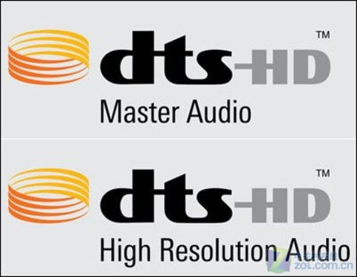
ts
■ 封装格式与编码方式的对应一览
最后我们可以看一下到底什么样的封装格式可以兼容什么样的编码格式，以下我们找到了底下几个主流的封装格式可以封装的视频编码的格式类型，仅供各位参考。
AVI: 可用MPEG-2, DIVX, XVID, WMV3, WMV4, AC-1, H.264
WMV: 可用WMV3, WMV4, AC-1
RM/RMVB: 可用RV40, RV50, RV60, RM8, RM9, RM10
MOV: 可用MPEG-2, MPEG4-ASP(XVID), H.264
MKV：所有。
编辑总结：
以上我们参考了许多的网上网下资料为想了解一下关于高清播放机以及有关高清的时候，可能遇到的视频编码格式以及封装格式的问题，以便大家在下载影片时候做到心中有数，当然，你如果感兴趣的话，还可以参照专业的书籍了解，笔者能力有限，所学知识尚且浅薄，也参考了大量的资料整理，如有纰漏敬请指正，希望对大家有所帮助，以后还会为大家了解高清，了解高清播放机提供其他方面的知识，欢迎大家继续关注我们的中关村在线高清频道。
Fdasf

